**Szabó Dániel – XUXEJO**

**XML Adatkezelés**

**Gyakorlat 1**

**Jegyzőkönyv**

Jegyzökönyv neve: Jegyzőkönyv_0907.pdf

Mappa Neve: Gyak1_0907

Forrás fájlok: index.php, content.php, style.css, show.js

**Statikus weboldalam elkészítésének folyamata:**

1. A weblap PHP-ban írt keverve egy kis JavaScript, CSS és HTML kóddal. Az ok amiért PHP-ban született meg a weblap az, hogy munkahelyi feladataim is ezen a nyelven írom, így abból a tudásból merítettem.
2. Három szerintem érdekes kurzusnak vélt tematikáját fogom bemutatni röviden (XML Adatkezelés, Web Technológiák és Szoftvertesztelés)

**Index.php:**

* Ez az üdvözlő oldal, ami ellát pár információval. A kurzort az „Üdvözöllek” felirat ráhúzása után látnak el bővebb információval. Megtalálható még a 3 + 1 menüpont.
* **Home:** Jelenlegi oldal ahol tartózkodunk (index.php)
* **XML Adatkezelés:** XML-ről szóló fontos adatokat jeleníti meg a tárgy követelményeivel együtt.
* **Web Technológiák 1/Szoftvertesztelés:** Fentiek alapján, csak az adott oldalra vonatkozóan



**Content.php:**

* Ez felel a menüpontok megjelenítéséért. Egy $_POST adat átadásával és egy kisebb JavaScript kód segítségével leellenőrizzük, hogy melyik <button> tag-re nyomtunk rá és ezek alapján jelenítjük meg a megfelelő adatokat.
* **XML:**

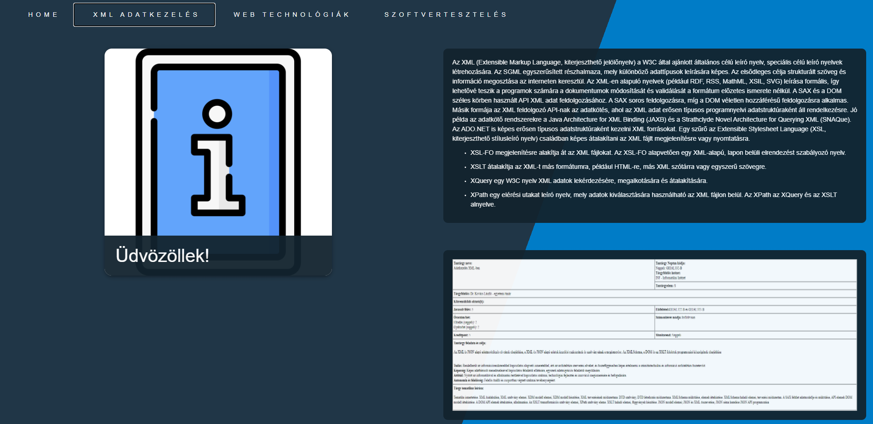

* **WebTech:**

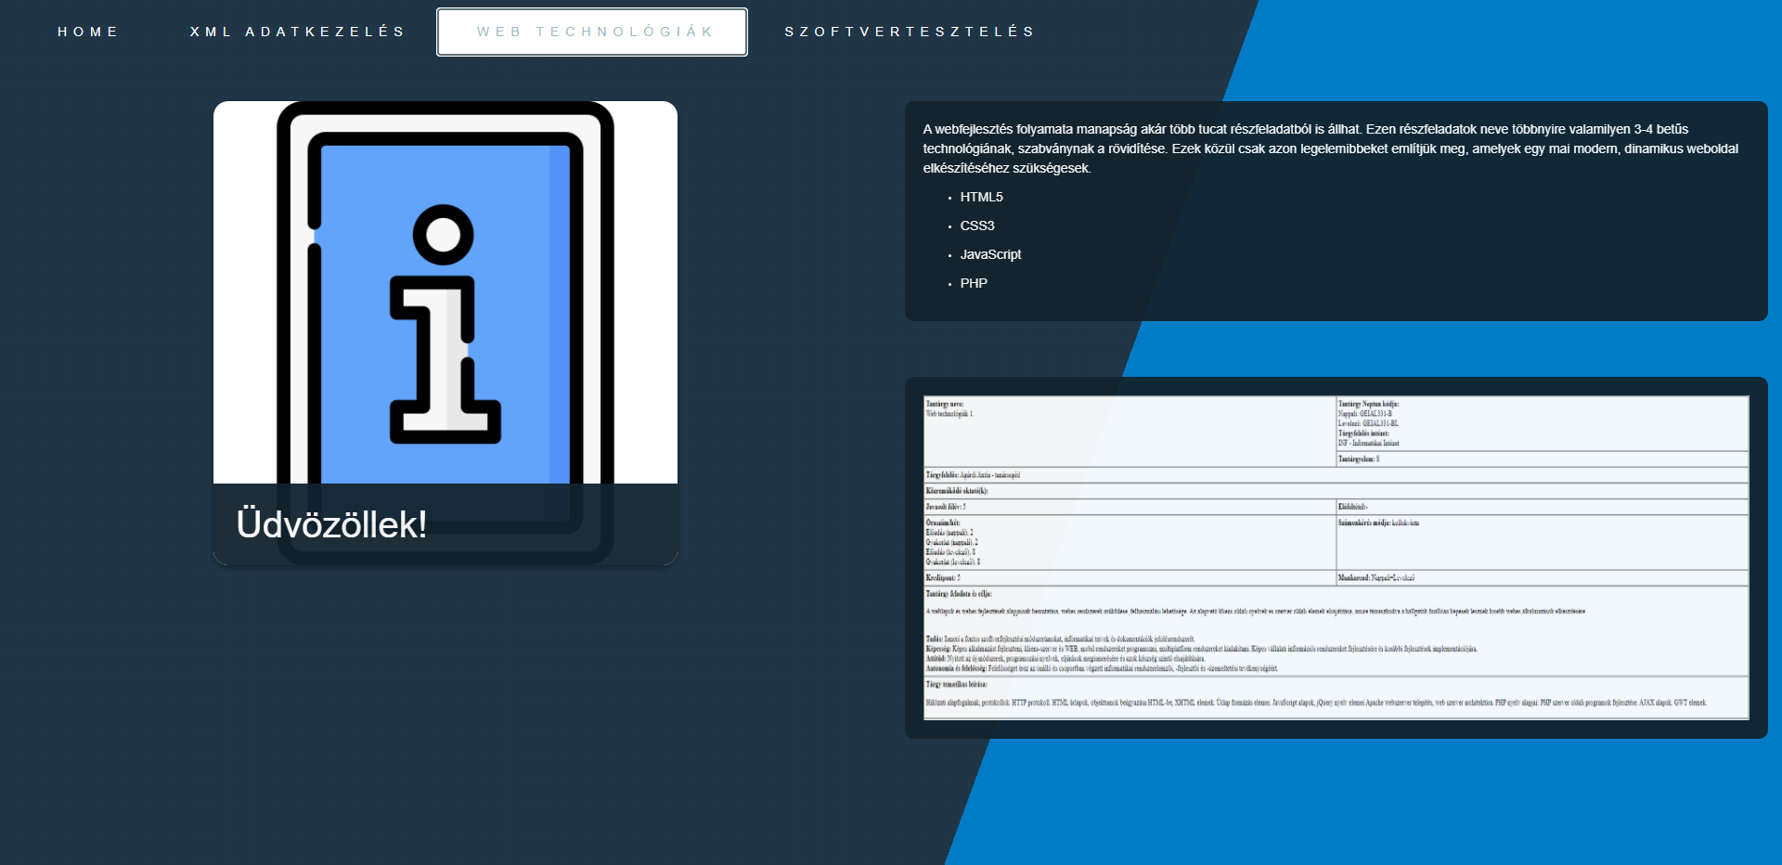

* **Szoftvertesztelés:**

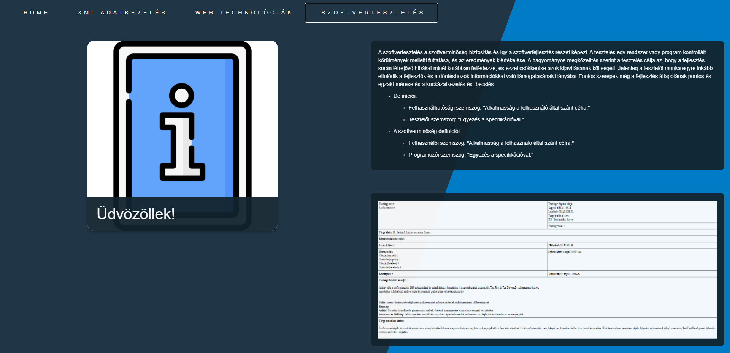

**Show.js:**

* Ebben a JavaScript fájlban található az a kód, ami felelős azért, hogy a megfelelő <div> tag-et mutassa.

**Style.css:**

* CSS3 formázások ebben a fájlban találhatóak.

**Images/*.png**

* Ebben a mappában találhatóak a felhasznált képek a weboldalon